
PAID T1-P3

Deteccion de caras utilizando fotos de la base de datos facilitada
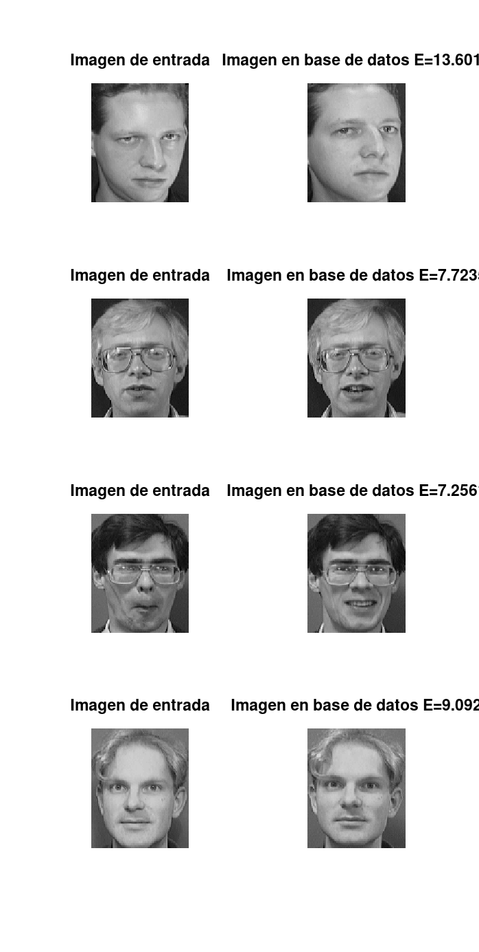

Deteccion de caras utilizando fotos de los miembros del grupo
